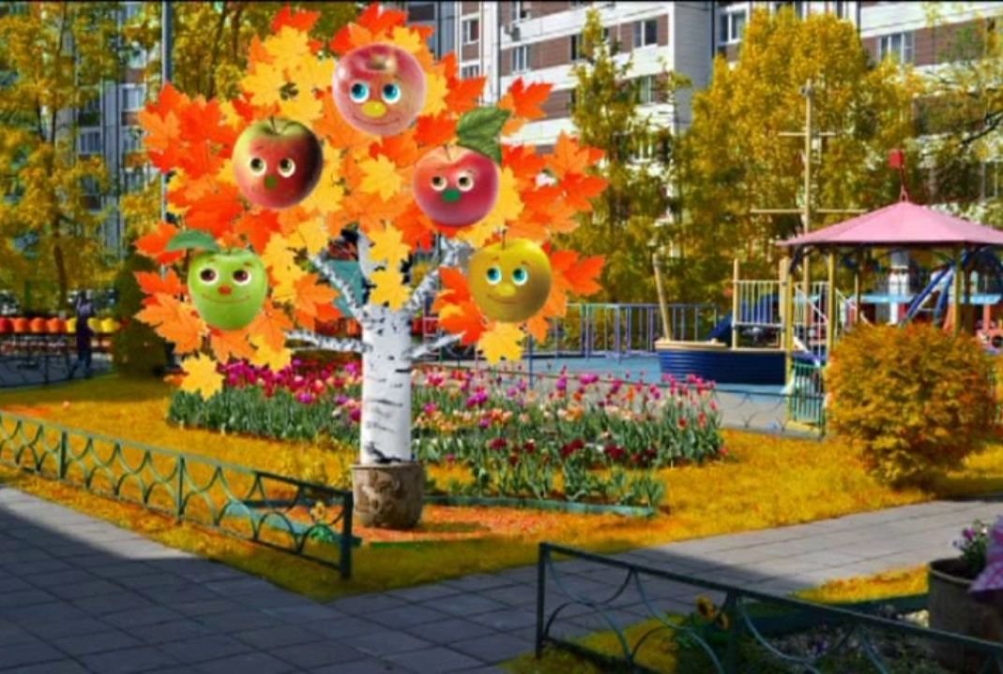

2023г. Сценарий осеннего праздника

Дети с осенними веточками входят в зал, становятся полукругом.

**ВЕДУЩИЙ:**

Вот художник, так художник!

Все леса позолотил!

Даже самый сильный дождик

Эту краску не отмыл.

Отгадать загадку просим:

Кто художник этот?

**ДЕТИ:** Осень!

**1 РЕБЕНОК:**

Осень красит золотом рощи и леса,

Слышатся прощальные птичьи голоса.

**2 РЕБЁНОК:**

Алые и желтые ветер листья рвет,

Кружит, кружит в воздухе пестрый хоровод.

**3 РЕБЕНОК:**

Солнышко лишь выглянет, спрячется опять.

Долго лето красное будем вспоминать.

**«Осень милая, шурши»**

1

Осень очень хороша,

Хороша, хороша!

Осень ходит не спеша,

Ходит не спеша.

Есть у осени наряд

Золотой, золотой!

Удивляет всех подряд

Осень красотой.

**Припев:** (2 раза)

Осень милая, шурши

Листьями вокруг.

Провожать не спеши

Журавлей на юг!

2

Осень долго не грустит,

Не грустит, не грустит.

Даже если снег летит,

Снег с дождём летит.

Мокрым стал её наряд,

Стал он тоньше, чем был.

Всё равно огнём горят

Ягоды рябин!

**Припев:** (2 раза)

**Под музыку в зал входит Осень**

**ОСЕНЬ:**

Привет, ребята, всем кричу!

Как вас зовут, узнать хочу! КАК?

Меня, ребята вы узнали?

Я Осень, Осень золотая!

**ВЕДУЩИЙ:** Уважаемая Осень, хорошо, что ты пришла! Мы с ребятами готовились к встрече с тобой! Послушай, что они хотят тебе сказать.

**4 РЕБЕНОК:**

Осень за окошком бродит не спеша,

Листья на дорожки падают, шурша.

**5 РЕБЁНОК:**

Тонкие осинки в лужицы глядят.

На ветвях дождинки бусами висят.

**6 РЕБЁНОК:**

Осень наступает, листья облетают,

Их веселый хоровод ветер кружит и несет.

**ОСЕНЬ:**

Спасибо вам, мои друзья,

Рада встречи с амии я!

Вы листочки поднимайте,

С ними танец начинайте!

**«Танец с листочками»**

«Листопадная» А.Евтодьева

*Дети садятся на стулья*

**ВЕДУЩИЙ**: Ребята, в этом году в нашем детском саду выросло очень необычное дерево. Посмотрите внимательно, что же в нем необычного? Ствол от березки, листочки от клена… Да еще и яблоки выросли! Вот это да!

**ОСЕНЬ:** Это мой подарок вам - загадочное дерево, то есть дерево загадок. А загадки будут загадывать вам мои волшебные говорящие яблочки.

Вот и первая загадка.

*На экране в момент, когда яблочко «падает с дерева», Осень говорит:*

В этом яблочке секрет, отгадаем или нет?

**ДЕТИ:** Отгадаем!

**1 ЯБЛОКО:**

Перестали птицы петь,

Солнце плохо греет.

И на улице теперь

Стало холоднее.

Часто дождик поливает,

Когда это бывает?

**ДЕТИ:** Осенью!

**ОСЕНЬ:** Правильно!

Мы посадили по порядку

Семена на длинной грядке.

Ведь без нашей помощи

Не родятся?....

**ДЕТИ:** Овощи!

**7 РЕБЕНОК**:

Репку мы весной сажали,

Все растили, поливали,

А уж к осени она,

Вот такая выросла!

**ВЕДУЩИЙ:** Поиграем в игру «Репка»

**Народная игра «Репка»**

*Дети стоят в кругу. Выбирается репка (садится в центре круга на корточки) и «мышка» (выходит за круг).*

*Дети идут по кругу и поют на мотив р.н.п. «Я на горку шла»*

Репка, репонька,

Расти крепонька,

Ни мала, ни велика,

До мышиного хвоста. Да!

*На последний аккорд дети останавливаются и поднимают сцепленные руки вверх (воротики) «Мышка» старается догнать «Репку».*

*Игра повторяется с новой репкой.*

**ОСЕНЬ:** Хорошую репку вырастили детки. А кукурузу любите? Хотите с ней поиграть?

**Игра «Кукуруза»**

(мелодия припева песни «Мы едем, едем ,едем…»)

*`Кукуруза` в центре. Дети водят хоровод со словами*:   
Кукуруза, кукуруза,   
У тебя большое пузо,   
Волос, как солома.   
Что сидишь ты дома?   
Выходи, выходи,   
Нас скорее догони.   
*Дети разбегаются в разные стороны, `Кукуруза` догоняет их. Пойманные дети «садятся» в корзину.*

**ОСЕНЬ:** На моем чудесном дереве есть еще несколько яблок. Какую же загадку загадает нам следующее яблочко?

На экране в момент, когда яблочко падает с дерева, Осень говорит:

В этом яблоке секрет, отгадаем или нет?

**ДЕТИ:** Отгадаем!

**2 ЯБЛОКО:**

Появилась в небе клякса,

Если клякса заревет,

Разбежится весь народ!

Только ветер был хитер,

Налетел и кляксу стер.

**ДЕТИ:** Это туча!

**8 РЕБЁНОК:**

Туча, туча, что не льёшь?

Подари нам туча дождь!

Будем мы с тобой водиться,

Не жалей для нас водицы.

**9 РЕБЁНОК:**

В луже солнышко помылось,

И, не чуть не загрязнилось,

Искупалось в луже я-

Испугалась вся семья!

**10 РЕБЁНОК:**

Дождик лей, дождик лей,

На меня и на людей.

Не боимся сырости,

Только лучше вырастим!

Песню дождика поём,

Хорошеем с каждым днём.

**«Детские - Дождик льёт по крышам»**

За окошком снова не погодится,

Тучка в небе отчего то хмурится.

Ну а мне очень даже нравится,

В дождик этот я пойду гулять

**Припев:** Дождик льёт по крышам по улице вода,

Я иду по лужам, по воде шагаю я.

Ля-ля, ля-ля, по воде шагаю я.

Ля-ля, ля-ля, по воде шагаю я.

Боже, дождик посылаешь ты для нас.

И не стоит огорчаться нам сейчас.

Нужен дождик и деревьям и цветам.

И, кончено, нужен он всем нам.

**Припев:**

**«Танец с зонтиками»**

**11 РЕБЁНОК:**

Трудно дождик переждать,

Все равно пойдем гулять!

**Игра «Дождик»**

р.н.м. «Ах, вы сени»

Дождик, Дождик, Дождик лей! Наших деточек полей,

Поливай макушки, носики и ушки,

Чтоб росли ребята, как грибы опята!

*Дети стоят и выполняют движения по тексту. На последний аккорд нужно спрятаться от дождя, запрыгнуть в обруч.*

*«Дождик» - ребенок с дождинками догоняет детей.*

**ВЕДУЩИЙ:** Вот и закончился дождик, пора следующее яблочко послушать.

На экране в момент, когда яблочко падает с дерева, Осень говорит:

В этом яблочке секрет, отгадаем, или нет?

**ДЕТИ**: Отгадаем!

**3 ЯБЛОКО:**

Посмотрите-ка ребята,

Тут маслята, там опята.

А вот на полянке ядовитые поганки!

У них яркие уборы, а зовут их?....

**ДЕТИ:** Мухоморы!

**Танец «Мухоморы»**

**ОСЕНЬ:** Какой замечательный танец подарили нам грибочки! А мы слушаем, о чём загадает загадку нам следующее яблочко.

На экране в момент, когда яблочко падает с дерева, Осень говорит:

В этом яблочке секрет, отгадаем, или нет?

**ДЕТИ:** Отгадаем!

**4 ЯБЛОКО:**

Гениальным умом обладаю-

Все загадки я вмиг разгадаю!

Интересно, кто же это такой умный? (*За дверью слышится шум*)

**ВЕДУЩИЙ**: Кто же это пожаловал к нам на праздник?

*(Под веселую музыку в зал вваливается Рассеянный)*

**РАССЕЯННЫЙ:**

Что за станция такая:

Бологое иль Ямская?

**ВЕДУЩИЙ:**

Дети всё вам объяснят.

Что тут дети?

**ДЕТИ:** Детский сад!

**РАССЕЯННЫЙ:**

Это что за остановка?

Бологое иль Поповка?

**ВЕДУЩИЙ:** Вам же дети говорят, вы попали…

**ДЕТИ:** В детский сад!

**РАССЕЯННЫЙ**:

Это что еще за шутки?

Я ищу вторые сутки

Дом и улицу свою.

Но ничего не нахожу

Подскажите мне кто я?

**ВЕДУЩИЙ:**

Тебя знает детвора,

Ты из книжки Маршака,

С улицы Бассейной

Человек…?

**ДЕТИ:** Рассеянный!

**РАССЕЯННЫЙ:**

Ой, как быстро угадали!

Сразу видно, что читали!

Поздравляю с Новым годом!

Шлет весна привет для вас!

**ВЕДУЩИЙ**:

Ты же спутал время года!

Праздник осени у нас!

**РАССЕЯННЫЙ:**

Праздник осени? Прекрасно!

Значит, ехал не напрасно!

Будем петь, играть, плясать,

На вопросы отвечать!

**ОСЕНЬ:** Ну-ка, отгадай наши загадки!

Под кустом копнешь немножко-

Выглянет на свет?...

**РАССЕЯННЫЙ:** Антошка? Гармошка? Окошко? А что же это?

**ДЕТИ**: Картошка!

**Осень:** Кто ребята не знаком с белозубым?...

**РАССЕЯННЫЙ:** Мужиком? Сапогом? Утюгом?

**ДЕТИ:** Чесноком!

**Осень:** Да, Рассеянный, не получается у тебя загадки отгадывать! А вот наши ребята замечательно справились с этим. А что же нам скажет последнее яблочко?

**5 ЯБЛОКО:**

Выступление оркестра

Вас порадует сейчас

Музыканты оркестранты

Постараются для вас!

**«Бумажный оркестр»**

**РАССЕЯННЫЙ:** Спасибо вам, ребята! Замечательно играли

Что ж, пора мне уходить.

Осень: Задержимся ещё чуть-чуть, потанцуем с ребятами.

**Флеш-моб «Проказница Осень»** (по показу)

**РАССЕЯННЫЙ:** А теперь пора прощаться, рады были повидаться!

**ОСЕНЬ:** Я к вам в следующем году, обязательно приду! А на прощание примите моё сладкое угощение (фрукты)

(Прощаются и уходят)